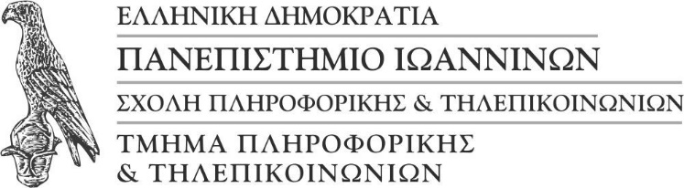



Κωστακιοί, 47100 Άρτα

Χρυσόστομος Στύλιος

26810 50330 26810 50330

stylios@kic. uoi.gr; kic@kic.uoi.gr

http://kic.uoi.gr/

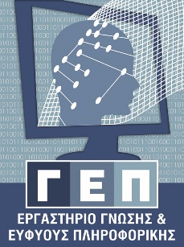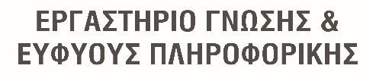

|  |  |
| --- | --- |
| Άρτα, | 10/01/2023 |
|  |  |

**«Διεθνές Συνέδριο για την Πολιτιστική Κληρονομιά, την Ιστορία και τις Παραστατικές Τέχνες»**

Ένα σημαντικό διεθνές συνέδριο με θέμα τον Πολιτισμό, την Ιστορία και τις Παραστατικές Τέχνες στο σύγχρονο ψηφιακό κόσμο θα πραγματοποιηθεί την Πέμπτη 12 Ιανουαρίου 2023 στην Αίθουσα Διαλέξεων της Βιβλιοθήκης του Πανεπιστημίου Ιωαννίνων στην Πανεπιστημιούπολη Άρτας. Το συνέδριο διοργανώνεται από το Εργαστήριο Γνώσης & Ευφυούς Πληροφορικής του Τμήματος Πληροφορικής και Τηλεπικοινωνιών του Πανεπιστημίου Ιωαννίνων στο πλαίσιο του έργου “HERMES” - *«Η αποκατάσταση της Πολιτιστικής Κληρονομιάς ως πολλαπλασιαστικός παράγοντας για την πολιτιστική ενδυνάμωση του κοινωνικού πλαισίου»* (<https://www.hermes-culture.eu/>), το οποίο χρηματοδοτείται από το Διασυνοριακό Πρόγραμμα «INTERREG Ελλάδα-Ιταλία 2014-2020» και υλοποιείται με τη συγχρηματοδότηση της Ευρωπαϊκής Ένωσης και της Ελλάδας.

Το συνέδριο εστιάζει στην ανάδειξη της τοπικής πολιτιστικής ταυτότητας της Άρτας και της Απουλίας και των κοινών πολιτιστικών διαδρομών που μοιράζονται οι δύο χώρες αλλά και σε θέματα που θεωρούνται απαραίτητα για την προώθηση της τουριστικής ελκυστικότητας των εμπλεκομένων περιοχών. Επίσης, δίνεται έμφαση στις ελληνοϊταλικές αλληλεπιδράσεις στην τέχνη και συγκεκριμένα στη μουσική, στον τρόπο που η τέχνη και συγκεκριμένα η λογοτεχνία λειτουργεί επικουρικά στην ιστορική έρευνα και στον τρόπο χρήσης και αξιοποίησης καινοτόμων ψηφιακών μέσων για την περαιτέρω ιστορική ανάλυση, παρουσίαση και έρευνα.

Σκοπός του συνεδρίου είναι να αναδειχθεί η σημασία της ιστορίας, του θεάτρου, της μουσικής και των εικαστικών τεχνών, και πως αξιοποιώντας Καινοτόμα Τεχνολογικά Εργαλεία Πληροφορικής, θα επιτευχθεί η προβολή της κοινής πολιτιστικής κληρονομίας και των σημαντικότερων πολιτιστικών μνημείων και τόπων ενδιαφέροντος αλλά και η εκπαίδευση σε κοινές μουσικές και θεατρικές παραδόσεις.

Οι ομιλητές είναι επιστήμονες και ερευνητές από την Ελλάδα και την Ιταλία και εκπρόσωποι των εταίρων του έργου. Οι συμμετέχοντες θα έχουν την ευκαιρία να γνωρίσουν ειδήμονες στους τομείς του Πολιτισμού, της Ιστορίας και των Παραστατικών Τεχνών και να ενημερωθούν για επιτυχημένες κοινές και καινοτόμες στρατηγικές. Η κοινή πολιτιστική κληρονομιά αναδεικνύεται μέσω ενός γόνιμου διαπολιτισμικού διαλόγου και αμοιβαίων ανταλλαγών, εναρμονισμένων με το κοινό ευρωπαϊκό ιδεώδες.

Επιπρόσθετα, θα παρουσιαστούν οι ανασκαφικές δραστηριότητες της Εφορείας Αρχαιοτήτων Άρτας που πραγματοποιήθηκαν σε αρχαιολογικούς χώρους στο πλαίσιο του έργου, καθώς και αντίστοιχες ενδιαφέρουσες παρεμβάσεις συντήρησης και αποκατάστασης που πραγματοποιήθηκαν σε θρησκευτικά μνημεία σκαλισμένα μέσα σε βράχους στην περιοχή του Φασάνο, Ιταλίας.

Στο έργο HERMES συμμετέχουν από την Ελλάδα το Εργαστήριο Γνώσης & Ευφυούς Πληροφορικής (ΕΓΕΠ) του Τμήματος Πληροφορικής και Τηλεπικοινωνιών του Πανεπιστημίου Ιωαννίνων και η Εφορεία Αρχαιοτήτων Άρτας, ενώ από την πλευρά της Ιταλίας συμμετέχουν ο Δήμος του Fasano (επικεφαλής εταίρος), σε συνεργασία με τη Περιφερειακή Κοινοπραξία Δημοσίων Θεάτρων της Απουλίας. Ως παρατηρητής εταίρος συμμετέχει η Περιφέρεια Απουλίας - Τμήμα Τουρισμού, Οικονομίας Πολιτισμού και Ανάπτυξης της Επικράτειας.

***Ώρα έναρξης συνεδρίου: 9 π.μ.***

***Δια ζώσης: Αίθουσα Διαλέξεων της Βιβλιοθήκης του Πανεπιστημίου Ιωαννίνων στην Πανεπιστημιούπολη Άρτας***

***Διαδικτυακά μέσω της πλατφόρμας ZOOM:*** [***https://us06web.zoom.us/j/82819602624?pwd=K3J2SThyRHBwcEdyaW05S0s2Vm92QT09***](https://us06web.zoom.us/j/82819602624?pwd=K3J2SThyRHBwcEdyaW05S0s2Vm92QT09)

***Meeting ID: 828 1960 2624***

***Passcode: 485709***

Για περισσότερες πληροφορίες σχετικά με το Έργο HERMES, επικοινωνήστε: 26810 50234 και [contact@kic.uoi.gr](mailto:contact@kic.uoi.gr).

Επίσης, μπορείτε να επισκεφθείτε τον ιστότοπο του Εργαστηρίου Γνώσης & Ευφυούς Πληροφορικής: [kic.uoi.gr](https://kic.uoi.gr/el/).